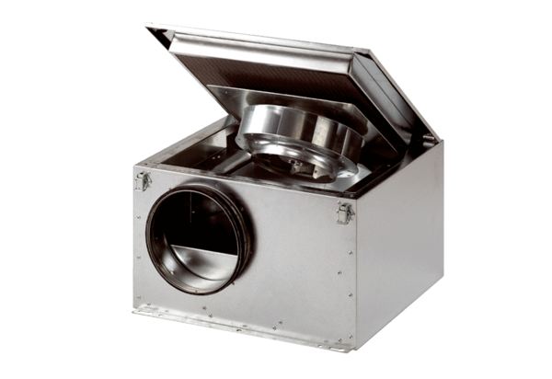Schallgedämmte Lüftungsbox ESR 31 SVerpackungseinheit: 1 StückSortiment: C
Artikelnummer: 0080.0231Hersteller: MAICO

